APCAD（BCA）
关于在APCAD中创建新加坡BCA应用模块的计划（2013年10月18日）首先考虑结构部分

BCA（结构部分）的基本要求
- BCA的BIM电子申报系统（e - Submission）申报文件的内容
需要将相关项目的全部图纸/表格文件分别压缩成2个DWF或PDF格式的文件才能申报。
  - 文件名1. pdf/.dwf
这个文件包中包括总说明，楼层平面图，立面图，剖面图，明细表，和标题块表编制的细节。这个文件用于审批。
  - 文件名2_REF. pdf/.dwf
这个文件中须包括建筑图（楼层平面图，立面图，剖面图等），结构3D模型，结构座落位置场地平面图，以及辅助视图。这一文件只用来作为参考。
- 场地场地布置图
场地布置图需要包括如下的内容:
  - 工程轴网图：轴网图必须添加到场地位置图中
  - 场地边界图：包括邻近建筑的红线，行政区域，地块编号，街道名称，以及场地的出入口
  - 建筑物外轮廓：即当前工程建筑物的外轮廓图

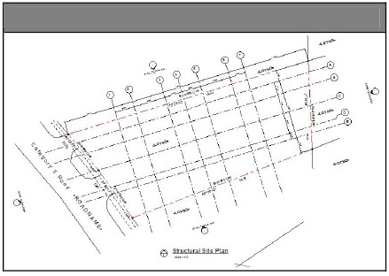
场地位置图中必须以实际的大地坐标（x, y, z值）来定位，并且场地需按照正北方向定位。这种信息通常可以从土地规划或建筑规划/模型中获得。结构楼面也需要按照正北投影的方向定位。

- 正北方向投影定位
在大多数情况下，QP往往采取水平分布投影定位以方便根据正北方向投影的显示。在BIM e – Submission系统中，除了场地布置图以外，所有文档都可以按照正北方向投影排列。由于大部分软件可以考虑2个方向的定位，因此QP不必特意旋转模型的投影方向。
- 立面投影图基点
立面投影图必须与新加坡标准高程基准（>100m）相一致，并且不能将地面设置为零(Elev +0.0)。由于大部分BIM软件可以设置这一位置数值，因此不需要特意将模型移至实际的高程。
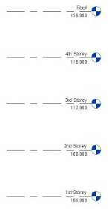
- 文件命名标准
BIM e – Submission采用SS-CP83第三部分来定义文件名称。因此，需要参考SS CP83文档的有关规定。
文件名称包括6个部分，其中1到5部分是必须包含的，他们之间通过下划线“_”来分隔。第6部分是可选的，但是我们建议最好能够采用这一部分, 从而通过文件格式及文件的扩展名称更好的描述文件的性质。

必须的 |  |  |  |  |  |  |  |  |  | 可选的
Part 1 |  | Part 2 |  | Part 3 |  | Part 4 |  | Part 5 |  | Part 6
Project ID |  | ST # |  | Author |  | Zone |  | Version |  | 用户自定义
A1100-00001-2011 | _ | ST01 | _ | G | _ | 01 | _ | A | _ | 基础结构
A1100-00001-2011 | _ | ST02 | + | S | _ | 01 | _ | A | _ | 上部结构

表1 — 用于文件名称规定的缩写词
名字栏 | 字符个数 | 含义 | 描述
Project ID | 最少6个  最多14个 | A0000-00000-2011 | Project Reference # (14 digits). If Project Ref # is not available, a minimum of 6 characters will suffice.
Author | 1 | G | Geotechnical Engineer (PE /QP)
Author | 1 | ` | Structural Engineer (PE/ QP)
Author | 1 | X | Contractor (PE)
Zone or Block | 2 | NN | Where N: zone or Block Number  Eg. 01 for Block 1, A1 for Zone A1
Zone or Block | 2 | --- | For all blocks
Version | 1- | A | 1st Submission (original)
Version | 1- | B | 2nd Submission (revision or resubmission)
Version | 1- | C | 3rd Submission(revision or resubmission)
User defined | ---- | ---- | User defined code (Optional)

- 视图命名规则
在所有的BIM软件中，2D平面显示可以通过在3D模型中切出某一平面来实现。因此，这些2D平面视图可以通过3D模型自动生成。
对于每个申报的图纸，都需要在图形文件中包含相应的注释文本信息表格，因此下一工序（施工单位，加工单位，预制工厂）的人员可以使用相同的3D模型来完成他们的专业工作。为了明确地表述这些视图以利于审批和项目成员之间共享，有必要采取标准的命名规则。这一章给出了命名规则，这一规则必须严格准守。
6.1 视窗命名规定
视窗名称分为3个部分，每部分之间通过下划线“_”分开。各部分的所有内容都是必须的，并须严格遵循这一规定。下图所示为一个视图的命名实例。为更好的了解视图命名规则，请仔细阅读表2。

Part 1 |  | Part 2 |  | Part 3
Discipline |  | View |  | User Defined
STRU | _ | FP | _ | 1st Storey Plan View
STRU | _ | FP | _ | 2nd Storey Plan View
表2 －视图命名规则
Field Name | Characters | Indicators | Description
Discipline | 4 | ARCH | Architectural Drawings
Discipline | 4 | STRU | Structural Drawings
Discipline | 4 | MEPS | Building Services Drawings
Discipline | 4 | Others | Additional disciplines not included but required
View | 2 | SP | Site Plans
View | 2 | FR | Roof Plans
View | 2 | FP | Floor Plans
View | 2 | FE | Elevation Plans
View | 2 | FX | Cross Section Views
View | 2 | 3D | 3D Views
View | 2 | DT | Detail Views (rebar details, steel connections etc…)
View | 2 | LV | Layout View ( text only-ex. AC, QP & PE declarations)
User Defined | 4 (min) | This part describes the view. Some suggestions are listed below
User Defined | 4 (min) | 1st Storey  2nd Storey  3rd Storey  nth Storey  Roof | Where n = Storey Number
User Defined | 4 (min) | Mezzanine N | Where N = Mezzanine number
User Defined | 4 (min) | Basement N | Where N = Basement Number
User Defined | 4 (min) | Elevation X or X Elevation | Where X = Directions (eg. East, West, North, South or 1, 2, 3, 4)
User Defined | 4 (min) | Section N | Where N = Section Number

6.2 报表命名规则
报表的名称分为2个部分，各部分之间用下划线“_”分开。所有部分的内容都是必须的，并且必须严格遵循这一规定。

Part 1 |  |  |  | Part 2
Sheet Number |  |  |  | User Defined
0 | 0 | 1 | _ | BCA/ST/001/GENERAL NOTES
0 | 0 | 3 | _ | BCA/ST/005/TYPICAL DETAILS
0 | 1 | 0 | _ | BCA/ST/010/LAYOUT OF PILES AND PILECAPS
0 | 5 | 0 | _ | BCA/ST/020/1st STOREY BEAM SCHEDULE

表3 — 报表命名规则
Field Name | Number of  Characters | Indicators | Description
Sheet Number | 2 (min.) | 10 | Sheet # 10. This must tally with the sheet reference on the Title Block
User Defined | 4 (min.) | This part use to describe the sheet Some organization associates this part with the “Drawing Number/Reference” in the title block followed by a descriptive text to explain the purpose of the sheet.

- 最终保存的显示文件
管理部门检验和审批都是基于项目模型的最终版本。建议QP在制作DWF/PDF文件之前遵循如下的步骤逐一地进行检查。
- 在保持最大化所有的视图
- 没有隐藏的对象或注释
- 所有诸如导入的2D图形文件、作为部分提交内容的与其他专业（如建筑，机电等）相关联的3D模型等，都必须是可视的。并且不能缺少任何连接对象。
- 在3D模型中所有的用于辅助参考的楼层、注释、草图、以及辅助线等不需要提交的内容，都必须在制作提交文件之前将其删除。
- 不要使用特殊的字体来输出注释和文本。所有的字体都必须采用简易的字体。
- 在每一个阶段的所有物体和注释都必须保存为最后所显示的视口。
- 如果项目存在增加和变更（A&A），应确保在相应的各阶段都采用正确的颜色（请参考SS CP83）
- 增加和变更项目内容
在发生增加和变更的情况下，需要根据SS CP83中第5部分对于所有相关构件的颜色表示的规定（见表1），在3D模型中明显地反映出来。在大多数BIM软件中，这些颜色是不需要人工改变的。它可通过绘图与显示的设置来满足颜色的规定。
根据SS CP83的规定，涉及到增加或变更（A&A）的建筑物任何删除部分，都必须以虚线的形式给出。图4中提供了一个实例。
表1 – 增加和变更项目内容采用颜色的规定
Colour | Usage | Remarks
Magenta | Proposed Elements | All additional works on existing structure which are added as new objects in your model
Cyan | Existing Elements | All existing parts of a building/facility
Yellow | Deleted Elements | All parts of a building/facility that has to be removed, before additional works can be carried on existing structure.
如下图所示，建议对那些在增加或变更过程中所涉及到的构件或对象通过云状线标示出来。
图4 - A&A申报的2D和3D显示的实例
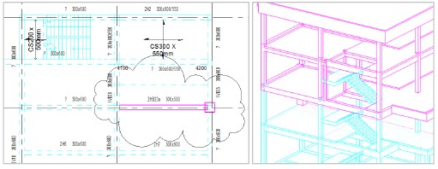

- 项目重新提交
在当BCA的管理者对所申报的项目提出建议和征询的情况下，要求申报者以简化文件的格式重新提交。
a. 对回复BCA的内容，以云状线标明。
b. 云状线的标示方式与在设计过程中A&A的要求相同。
在重新提交时，需要满足上述的文件名称定义规定。
- 制图的基本对象
在BIM软件中都会提供Windows资源管理器（或浏览器），以便用于管理出全部所生成的“显示”视口。这些“显示”视口可用于组合成一个个不同“标题栏”下的Sheet。在当将这些Sheet准备好后，需要将它们编辑和输出成一个单一的DWF或PDF格式的简化文件。在将这些文件通过CORENET系统进行电子签名和加密，并提交给BCA。
表5 – BCA视口类文件命名规则
Ref | BCA-View-Category | Types of View | View-Name (Sample) | Remarks
1 | ARCHITECTURAL | Plans | ARCH_FP_1 st Storey
1 | ARCHITECTURAL | Elevations | ARCH_EL_North View
1 | ARCHITECTURAL | Sections | ARCH_FX_A-A
1 | ARCHITECTURAL | Details | ARCH_DT_Window Frame
2 | SITE | Plans | STRU_SP_Site Layout
3 | STRUCTURAL-GA | Plans | STRU_FP_3 rd Storey
4 | STRUCTURAL-DT | Details | STRU_DT_2HB45-2HB27
5 | STRUCTURAL-EL | Elevations | STRU_EL_Front View
6 | STRUCTURAL-FX | Sections | STRU_FX_B1-B1
7 | STRUCTURAL-3D | 3D View | STRU_3D_Shaded View
8 | SHEETS (ALL) | Sheets | 05 - S_MS/D/01_Misc Details | Only Sheets required for  Current ST  Approval.

- BIM建模的工作流程
在这一节中给出通过BIM软件建立BIM模型的工作流程的建议。对于不同的BIM软件，其细节有所不同。具体内容可咨询软件开发商或BCA的IT部门。
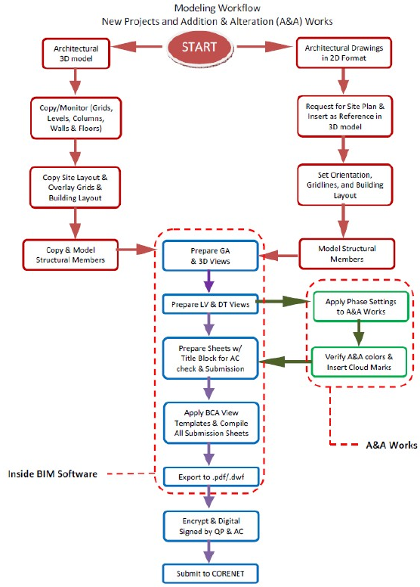
- 结构BIM电子提交清单
- 项目信息
- 以正北定位的场地平面图（包括边界，相邻的道路名称和产业建筑，以及建筑物的外轮廓线）
- 以正北定位的建筑平面图
- 总体说明
- 结构总体图（GA）- 以正北定位的楼面平面图，立面图以及剖面图
- 面荷载平面图
- 结构的细部图
- 明细表
- 含有标题栏的Sheets（需要有正确的Sheet编号和说明）
- 确保文件，视图和Sheet的命名满足规则要求
- 导出2个DWF/PDF文件
○ <FileName>.pdf/dwf – 用于审批的文件
○ <FileName>_REF.pdf/dwf – 仅用于参考目地的其他Sheets或包括3D模型的视图

- 缩写和术语清单
以下列出了在本文件中所使用的缩写和术语。请注意，有些术语仅是在本文件中使用，在其他地方并不一定具有相同的含义。
No. | Acronym / Term | Definitions
1 | A&A | Addition and Alteration 增加与变更
2 | AMSL | Above Mean Sea Level 海平面以上（海拔）
3 | BIM | Building Information Model 建筑信息模型
4 | CAD | Computer Aided Drafting 计算机辅助绘图
5 | CSC | Certificate of Statutory Completion 法律裁决书
6 | DWF | File format known as “Design Web Format” that is light-weight and non-editable. Refer to www.autodesk.com for more information 不可编译的通用格式
7 | IFC | Industry Foundation Class. Refer www.iai-singapore.org for more information工业基础类
8 | GFA | Gross Floor Area 楼面毛面积
9 | Legend | A list of various building components and annotations used in a project 在项目中所使用的各种与建筑物相关的对象和注释
10 | QP | Qualified Persons / Practitioner. Usually a Professional Engineer (PE) 责任人/业者。通常为注册工程师（PE）
11 | RVT | File format created by Revit from Autodesk. Refer to www.autodesk.com for more information Revit软件的文件格式
12 | SSCP | Singapore Standard Code of Practice 新加坡技术标准
13 | Sheet | The composition area of a CAD drawing environment. Individual sheets are created using the created views from the 3D model and placed inside a Title Block. 是CAD图形环境。每一个Sheet都是由3D模型所创建的并包含有一个标题栏。
14 | Schedule | A tabulated display of information 一个包含有信息的列表
15 | TOP | Temporary Occupation Permit 临时占有许可
16 | View | Orientation of the project model from the angle of a viewer, for instance “Floor plan view”, “Elevation view and Sectional view” as well as “3D view”. 确定方位的3D视图，例如楼面显示，立面显示，切平面面显示，以及3D显示。
17 | PDF | File format which is light-weight and non-editable, developed by Adobe. Refer to www.adobe.com for more information 由Adobe公司开发的文件格式
18 | DGN | File format created by Microstation from Bentley. Refer to www.bentley.com for more information. 由Bentley开发的Microstation程序的文件格式。
19 | DWG | File format created by AutoCAD from Autodesk. Refer to www.autodesk.com for more information. 由Autodesk公司开发的AutoCAD软件的文件格式。
20 | GA | General Assembly. Refer to Floor Plans, Elevations, Section Views etc……一般图，例如楼层平面一般图，立面一般图，切面一般图等。

- 附件
通过与BIM软件开发商合作，BCA开发出一套制作流程与培训指导模板，供参考。
    - 附件1 – 制作流程Revit2010
    - 附录2 – 培训指导模板Revit2010
    - 与其他BIM软件相关的待发布附录将会不断地增加。

